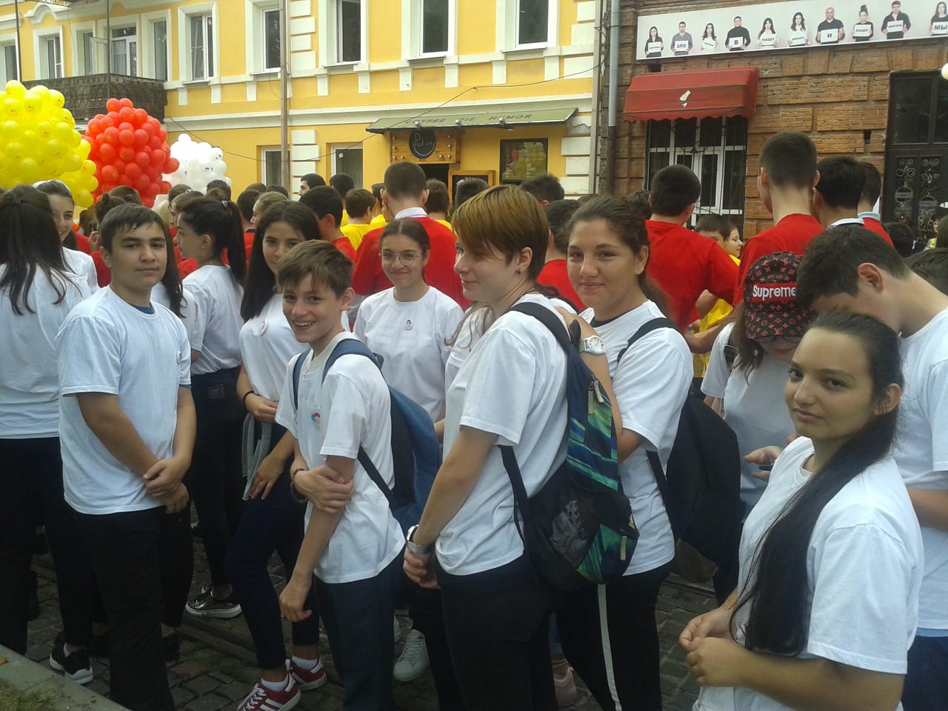
Для учеников нашей школы произошло немаловажное событие- мы вступили в ряды Российского движения школьников! Быть членом РДШ- это значит быть первым, но не на словах, а на деле, проявлять активную жизненную позицию, принося своими делами пользу и классу, и школе, и всему городу! На торжественной линейке в честь вступления в ряды РДШ ученики дали торжественное обещание:
Быть верными и прилежными в рядах Российского движения школьников,
Не оставлять в беде товарищей,
Оказывать помощь тем, кто в ней нуждается,
Быть чутким и отзывчивым, стараться приносить пользу своей семье, школе, городу и Родине,
Быть честным и справедливым,
Расти настоящим патриотом России!
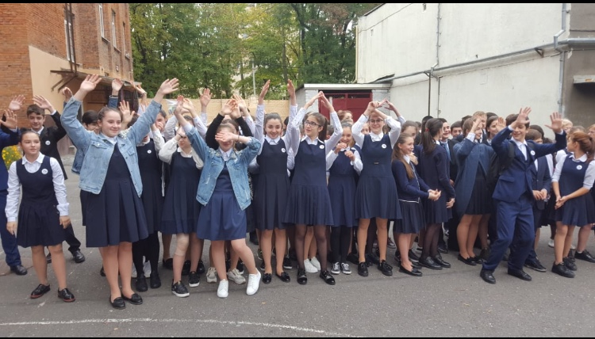
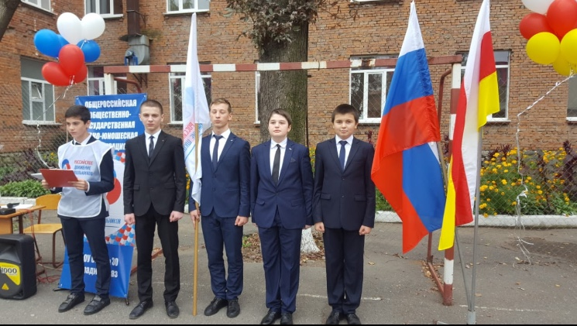
Также ученики поучаствовали во флешмобе и познакомились с гимном РДШ. Будем настоящими патриотами, верными своей клятве!
«Весь мир мой храм, любовь- моя святыня, отечество-вселенная моя!»
12 октября в республиканской юношеской библиотеке имени Гайто Газданова состоялся заключительный вечер декады литературно-художественного творчества школьников г.Владикавказа «Къостайы фæдонтæ» «Иры фæрнджын зарæггæнæг», посвященном 80-летию Васо Малиева, где выступили учащиеся нашей школы, победители республиканского конкурса «Къостайы фǽдонтǽ».

[Введите содержимое боковой полосы. Боковая полоса представляет собой независимое дополнение к основному документу. Обычно она выровнена по левому или правому краю страницы либо расположена в самом верху или в самом низу. Для изменения форматирования надписи, содержащей боковую полосу, используйте вкладку "Средства рисования".]
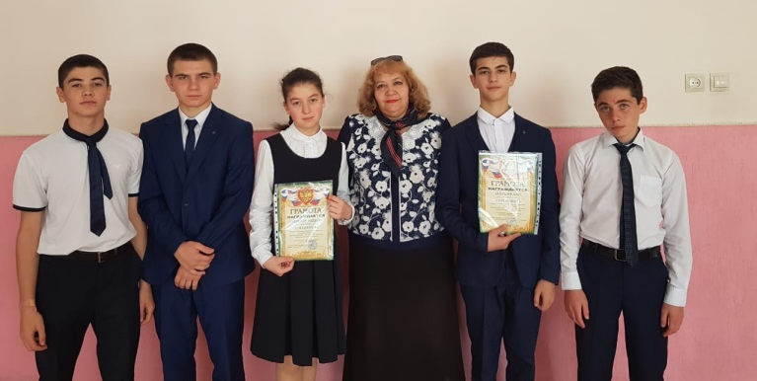
Северная Осетия отмечает день рождения Коста Хетагурова. Цветы для Коста Хетагурова — как дань памяти и любви - Владикавказ. День рождения основоположника осетинской литературы Коста Хетагурова начался с церемонии возложения цветов к памятнику поэта, продолжился выступлениями творческих коллективов, где воспитанники драматической студии «Ацамаз».
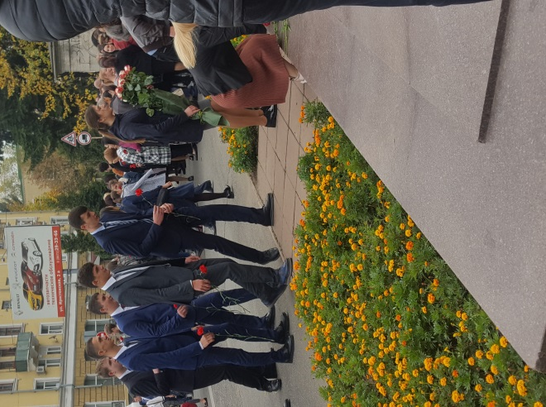

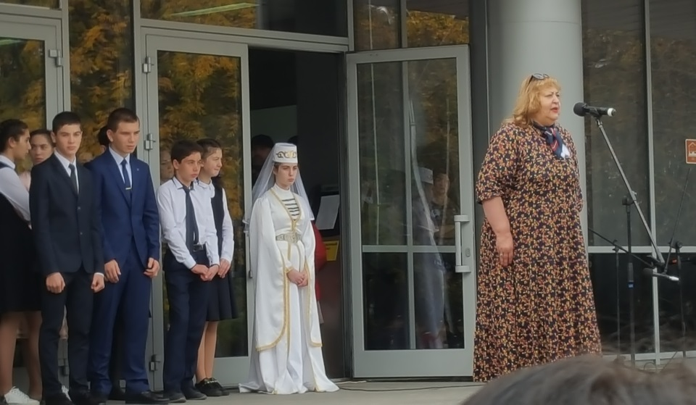

ПРАЗДНИК ОСЕНИ
Осень – это любимая пора многих романтиков. А дети, как известно, большие мечтатели. В этом году учащиеся школы № 30 г. Владикавказа вступили в ряды Российского Движения Школьников (РДШ). На классных часах неоднократно обсуждали направления, по которым можно работать. Начальная школа выбрала для себя направление «Творческое развитие». Первым шагом включения в эту деятельность стал праздник «Дары осени», организованный в середине октября в нашей школе.
Своей красотой и сказочной атмосферой осень вдохновила многих великих поэтов, писателей, художников на создание своих бессмертных произведений. Красочно и красиво перекликается между собой то, что происходит в природе и в человеческой душе осенью. Как приятно бывает в солнечный осенний день гулять по улице, усыпанной разноцветными листьями, дышать свежим осенним воздухом и радоваться последним денькам без мороза.
Вот и в нашей школе прошли мероприятия, посвященные этой сказочной поре. Это и классные часы, проведенные во всех классах начальной школы, и утренники в 1-х классах, и викторины во 2-х классах, и экологические олимпиады в 3-4-х классах. А завершилась эта неделя сказочным действом – выставкой «Дары природы». Все классы начальной школы приняли участие в выставке поделок из природного материала. Осенние букеты из листьев, фруктов и даже овощей, пучеглазые совы, колючие ежики, гусенички из яблок, зайцы из капусты, луковые человечки, феи в каретах из тыквы, овощные и фруктовые вазы и, конечно же, пироги: осетинские, с различными начинками – с капустой, с картофелем, с тыквой, со свекольными листьями; русские, со сладкой, фруктовой начинкой и другие изделия из природных материалов украсили коридоры школы № 30.
По школе плыл неповторимый аромат выпечки, осенних листьев, яблок, рябины, калины, из которых ребята соорудили небывалой красоты осенние поделки.
Такой прекрасный праздник был бы невозможен без помощи родителей наших учеников. Хочется выразить огромную признательность всем семьям за помощь в организации нашей выставки.
Как же трудно пришлось нашему уважаемому жюри!!! Из огромного количества красочных, ярких, креативных поделок выделить одну, самую лучшую, оказалось непосильной задачей. Поэтому было решено присудить различные номинации, такие как «Лесная сказка», «Осенний букет», «Осенний сюрприз», «Национальный колорит» и т.д. Так, единогласным решением, был отмечен 2 «Г» класс (уч. Кокоева Р. И.) за лучшее оформление выставочного стола.
Хочется отметить дружную, слаженную работу учителей начальных классов в подготовке данного мероприятия. Их профессионализм и педагогическое мастерство помогли раскрыть многие «спящие» таланты воспитанников. Умение вдохновить на достижение творческих успехов– это тоже заслуга наших замечательных педагогов. А благодарность для учителя – это счастливые, радостные лица ребят, гордо показывающих всем желающим свои поделки.
Праздник закончился... Ребята разошлись по классам и с удовольствием … съели все вкусняшки, которые принесла Золотая Осень .
Скоро на смену Осени придет Зима, а, значит, новые встречи и праздники. Поэтому мы не прощаемся, а говорим: « До свидания, Осень!»
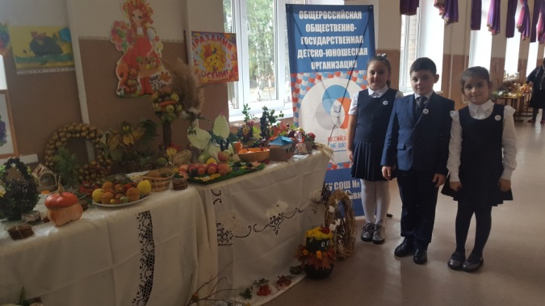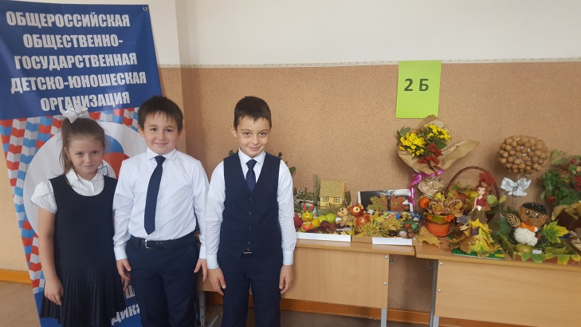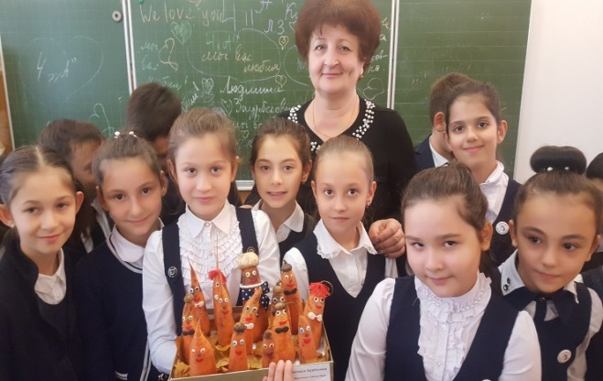

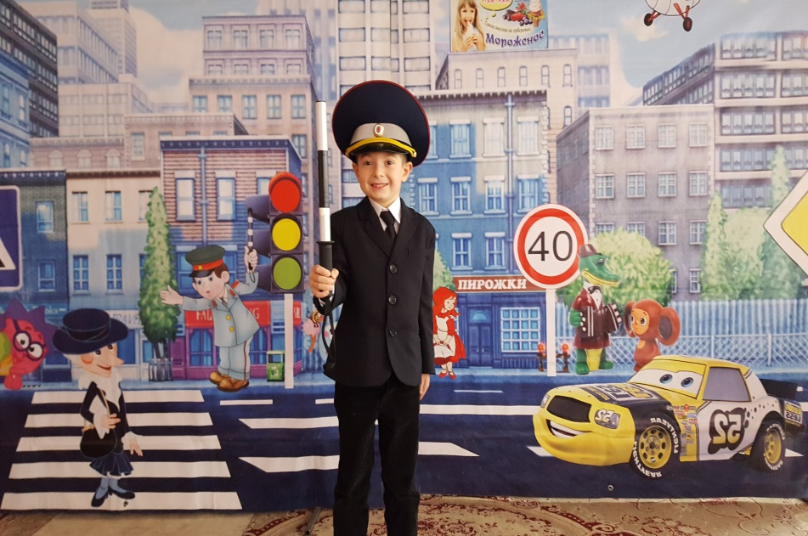

С 4 сентября по 14 сентября 2018 года в МБОУ СОШ№30» была проведена декада безопасности. Все мероприятия были направлены на предупреждение детского дорожно-транспортного травматизма и пропаганду безопасного поведения на дорогах. В рамках этой акции были проведены классные часы, посвященные вопросам правил дорожного движения и различные мероприятия. Особое внимание вопросам правил дорожного движения было уделено в начальных классах. 12 сентября был проведен тренировочный переход через дорогу. 8 октября 2018 года учащиеся начальной школы посетили тематический спектакль «Волшебный перекресток». 25 октября 2018г. Учащиеся 6а и 6б классов стали участниками мастер-класса по изготовлению светоотражающих элементов, организованный ОНФ и ГИБДД.

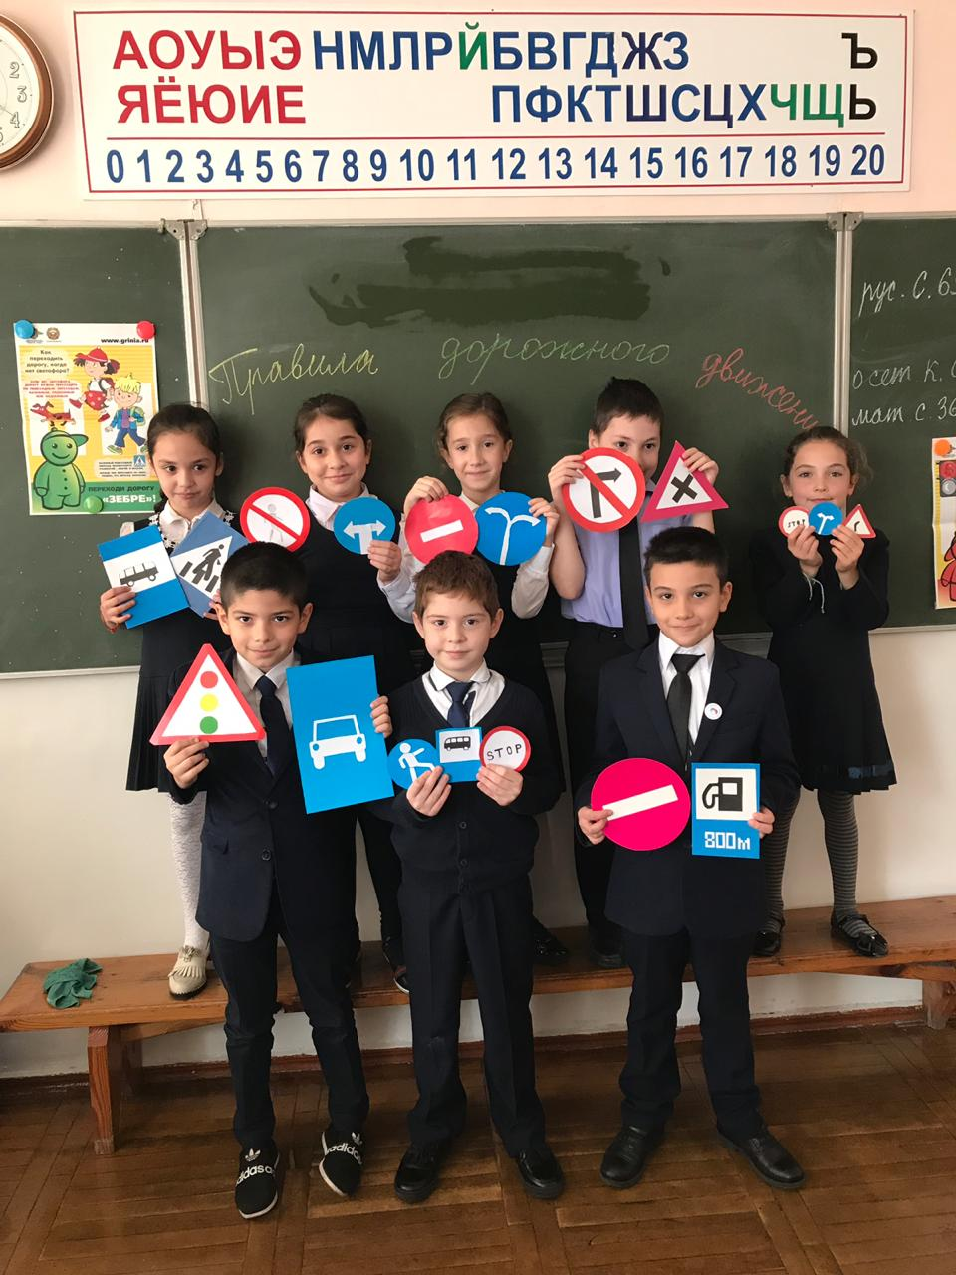

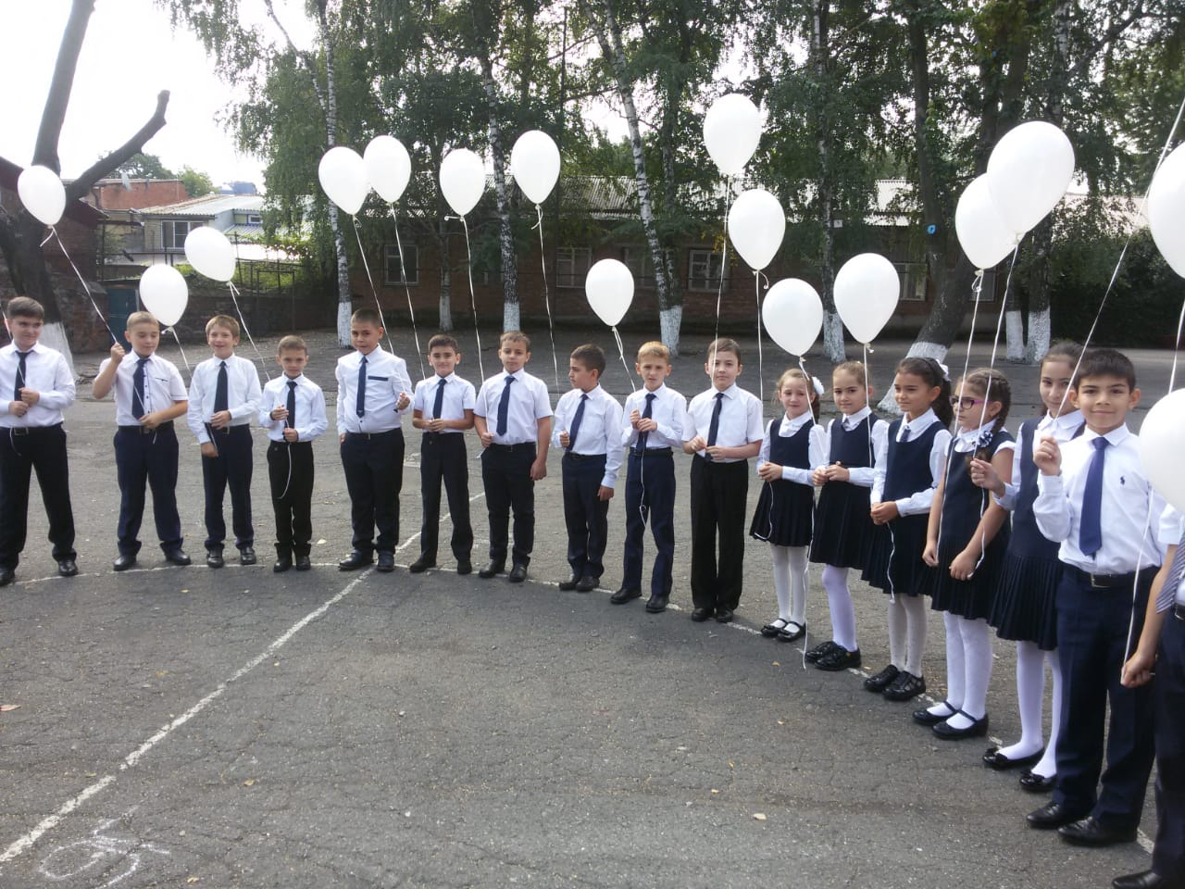
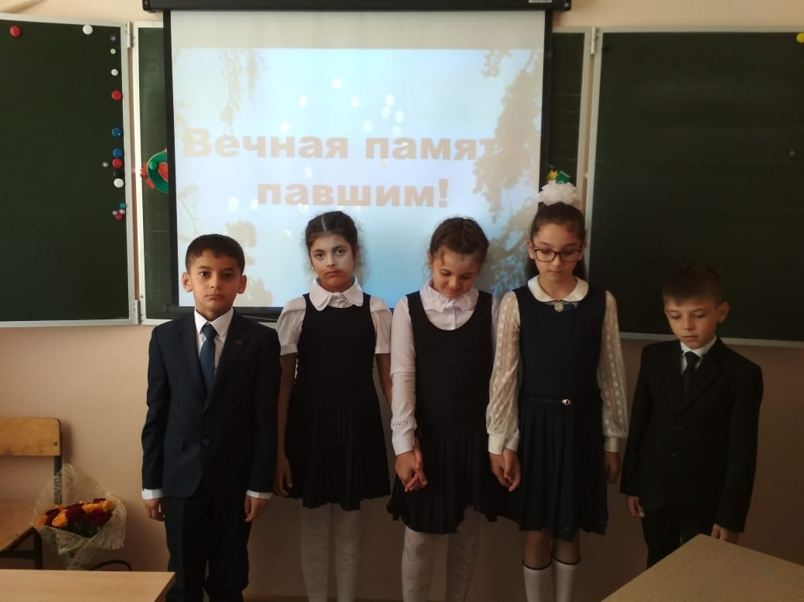
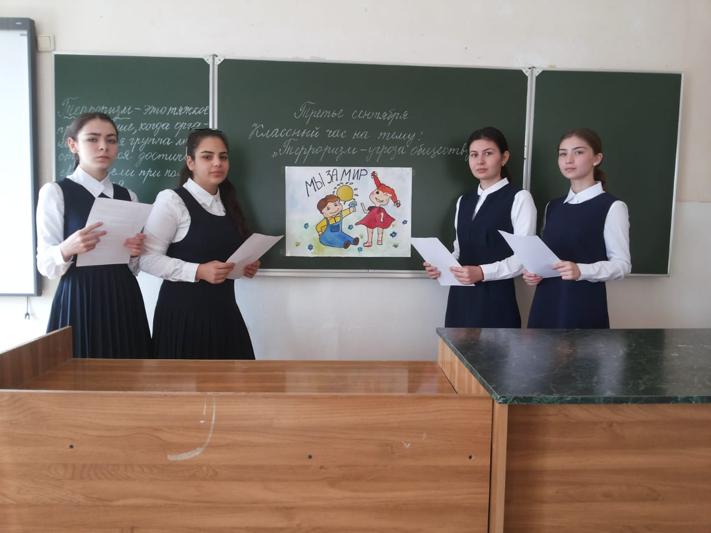
Для нашей республики начало сентября является трагически-памятным событием. Утром 1 сентября 2004 года во время торжественной линейки, посвященной началу учебного года, произошел захват заложников в школе №1 города Беслана. Трое суток кошмара. Погибли невинные дети, пришедшие на свое первое… и для кого-то последнее 1 сентября. Вся республика с горечью вспоминает те события. Ежегодно в нашей школе устраивают классные часы на тему терроризма и проводят минуты молчания по погибшим в ужасной трагедии. Этот год не стал исключением. В Бесланской трагедии погибло 333 человека, 186 из которых-дети. Сколько бы не прошло лет мы никогда не забудем случившееся тогда.

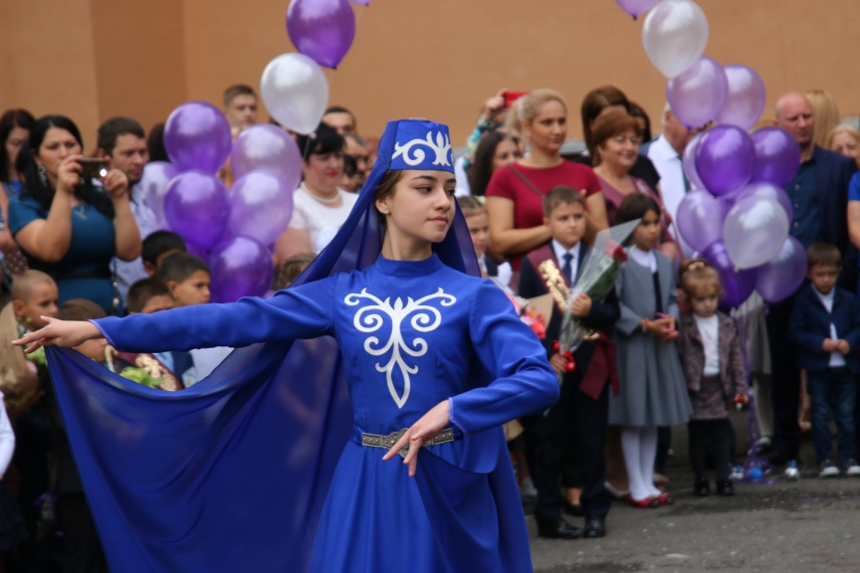
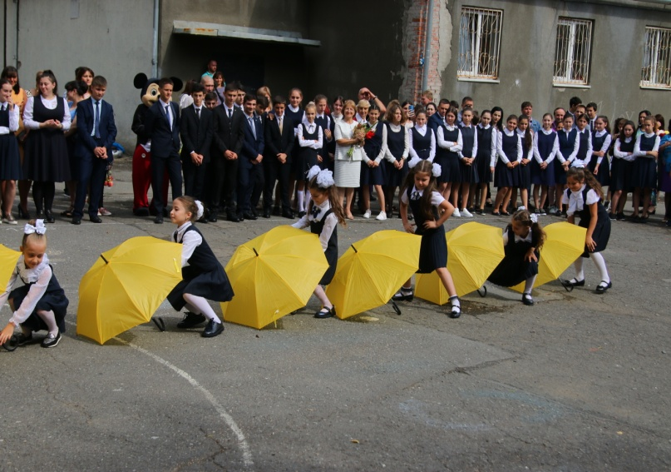
1 Сентября! Золотая осень, прекрасные воспоминания из лета и любимая школа! Вот и прошли незаметно летние каникулы. Ученики накупили новых канцелярских принадлежностей, обновили школьную форму и приготовились получать новые знания. А для первоклассников торжественная линейка дала старт самому чудесному периоду в детстве. Как это было? Давайте вспомним!
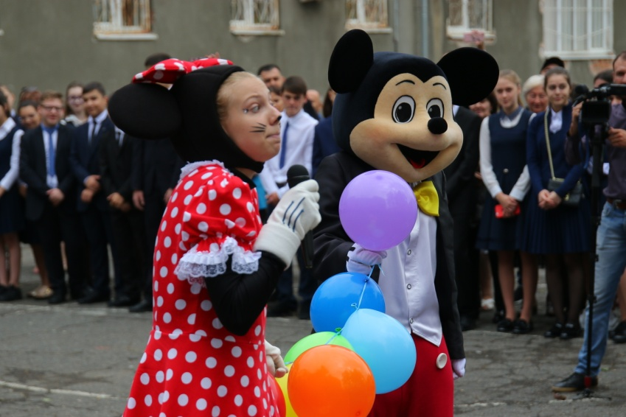

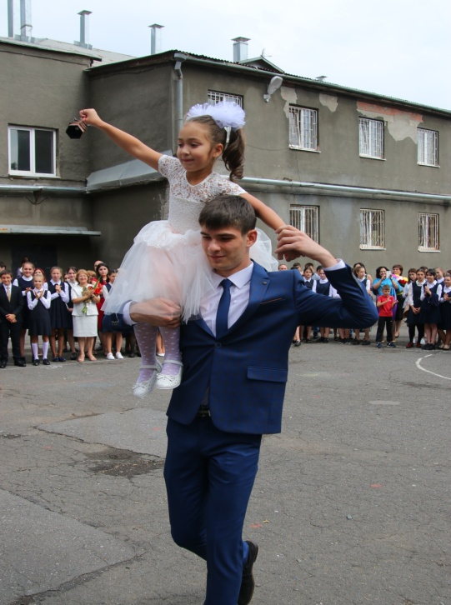
Первоклассников пришли поздравить сказочные гости, а также старшие ученики школы дали наставления будущим ученикам! Сами же первоклассники исполнили осетинский танец «Хонга». Конечно же, какое 1 сентября без волшебного звонка? Традиционно первоклассников поздравила директор нашей школа Караева Людмила Андреевна.

Первое сентября- это начало длинного и терпеливого пути, первый шаг во вселенную знаний!
